**QUEBRA DE DORMÊNCIA DE SEMENTES DE *SCHIZOLOBIUM PARAHYBA VAR. AMAZONICUM* (HUBER X DUCKE) BARNEBY**

Leilson Willamis Nascimento da Silva1; Fabiano Lago Soares2; Luiz Eduardo da Silva Barroso3; Jonas Vinicius Ferreira Da Silva4; Gustavo Schwartz5; Luiz Fernandes Silva Dionisio6.

1 Graduando em Engenharia florestal, Universidade do Estado do Pará

e-mail: leilsonwilliamis@gmail.com

2 Mestrando em Ciências Florestais, Universidade Federal do Sul E Sudeste Do Pará

e-mail: fabianoj.r@unifesspa.edu.br

3 Graduando em Engenharia florestal, Universidade do Estado do Pará

e-mail: [luiz.barroso@aluno.uepa.br](mailto:luiz.barroso@aluno.uepa.br)

4 Graduando em Engenharia florestal, Universidade do Estado do Pará

e-mail: jonasvinicius402@gmail.com

5 Doutor em Ecologia e Manejo Florestal. Embrapa Amazônia Oriental. gustavo.embrapa@gmail.com

6 Doutor em Ciências Florestais. Universidade do Estado do Pará.

e-mail: luiz.fs.dionisio@uepa.br

**RESUMO**

As leguminosas são plantas que em sua maioria possuem algum tipo de dormência tegumentar causando impermeabilidade da água em suas sementes. O *Schizolobium parahyba var.amazonicum* é uma espécie florestal de grande interesse comercial devido sua alta adaptação ao ambiente e rápido crescimento além da madeira de qualidade, seja para fins econômicos ou para reflorestamento. Assim, objetivou-se avaliar a eficiência de diferentes métodos de escarificação na superação da dormência de sementes de *S. parahyba.* O experimento foi conduzido no viveiro de mudas florestais da Secretaria Municipal de Agricultura – SEAGRI, no município de Marabá - PA. Os tratamentos consistem nos seguintes métodos de escarificação: Lixa mecânica grã 400 (Lixa); Água a 100 °C por 1 minuto (Água-1m); Água a 100 °C por 2 minutos (Água-2m); NaOH á 70% por 12 horas (NaOH-12h) e NaOH á 70% por 24 horas (NaOH-24h). A emergência de plântulas e crescimento foram avaliados por um período de 40 e 60 dias, respectivamente, obtendo-se as variáveis de porcentagem de emergência e crescimento em altura. Os tratamentos T1 (99,2%), T2 (97,8%) e T3 (96,7%) apresentaram as maiores médias de emergência de plântulas diferindo significativamente dos tratamentos T4 (80,4%) e T5 (78,9%). O tratamento com lixa elétrica atingiu altas taxas de emergência, constatando-se como uma alternativa a escarificação com lixa manual. Nos tratamentos térmico em água quente a 100°C por 1 minuto e por 2 minuto mostrou-se eficiente como uma alternativa a superação convencional da dormência das sementes de *Schizolobium parahyba* devido a sua maior praticidade e menor tempo de preparo inicial das sementes além de possuir uma alta taxa de emergência.

**Palavras-chave:** Dormência. Escarificação. Emergência.

**Área de Interesse do Simpósio**: Biotecnologia

**1. INTRODUÇÃO**

O paricá (*Schizolobium parahyba var. amazonicum* (Huber ex Ducke) possui alto desempenho na produção de madeira em sistemas silviculturais (Silva; Sales, 2018). Quando cultivado em plantios puros ou em consórcios em diferentes condições edafoclimáticas e sob alta incidência solar, o paricá apresenta rápido crescimento e baixa mortalidade (Dias et al., 2015). De acordo com a Indústria Brasileira de Árvores – IBÁ (2022), espécies nativas de biomas brasileiros ocupam 53.386 hectares em cultivo. Isto inclui o paricá, espécie que teve 3% de aumento em área plantada entre 2019 e 2020.

Plantios comerciais de *S. parahyba* são justificados por sua boa aceitação no mercado madeireiro para produção de lâmina e compensado, forros, palitos, móveis, além de peças de acabamento e molduras (Silveira et al., 2017). Atualmente, a maior parte da madeira de *S. parahyba* é destinada à produção de lâminas (desenrolado) para fabricação de compensados. As lâminas são usadas tanto na parte interna (miolo) quanto na externa (capa), sendo que essa utilização depende da qualidade da lâmina, onde cerca de 30% das lâminas produzidas são utilizadas como capa e o restante como miolo (Souza et al., 2005).

A produção de mudas de *S. parahyba* com maior eficiência é por via sexuada através da germinação de sementes com a quebra da dormência (Souza et al., 2003; Souza., 2014). A dormência é um fenômeno muito comum na família Fabaceae e ocorre em função da impermeabilidade do tegumento a água, que dificulta a germinação (Carlos et al., 2017).

Nas sementes de *S. parahyba*, os tratamentos de escarificação mais utilizados são: mecânica com pequenos arranhões no tegumento que reveste o embrião; térmica com água quente em temperaturas elevadas até 100 °C e química por meio de substâncias químicas que induzem o rompimento da camada superficial do tegumento (Carvalho et al., 2019). A superação da dormência é necessária para uma germinação uniforme e em curto prazo. Isto reduz a exposição das sementes a fungos e outros patógenos e auxilia na qualidade das mudas no setor florestal (Dalling et al., 2011).

Assim, testamos a seguinte hipótese: a quebra de dormência pelo rompimento do tegumento acelerará o processo de embebição de água e emergência das sementes de *S. parahyba*. Neste sentido, o trabalho teve como objetivo testar a eficiência de diferentes métodos de quebra da dormência de sementes de *S. parahyba*, paraauxiliar a produção de mudas de alta qualidade em períodos mais curtos e com altas taxas de sobrevivência.

**2. MATERIAL E MÉTODOS**

2. 1 ÁREA DO EXPERIMENTO

O presente estudo foi realizado em duas etapas: a primeira etapa consistiu na quebra de dormência conduzida no Laboratório de Engenharia Florestal da Universidade do Estado do Pará – UEPA, Campus VIII Marabá; e a segunda etapa referente a germinação foi realizada no viveiro de mudas florestais da Secretaria Municipal de Agricultura – SEAGRI, também localizada no município de Marabá, Pará, Brasil, conforme aponta a figura 1.

Figura 1 – Localização dos locais de realização do experimento.

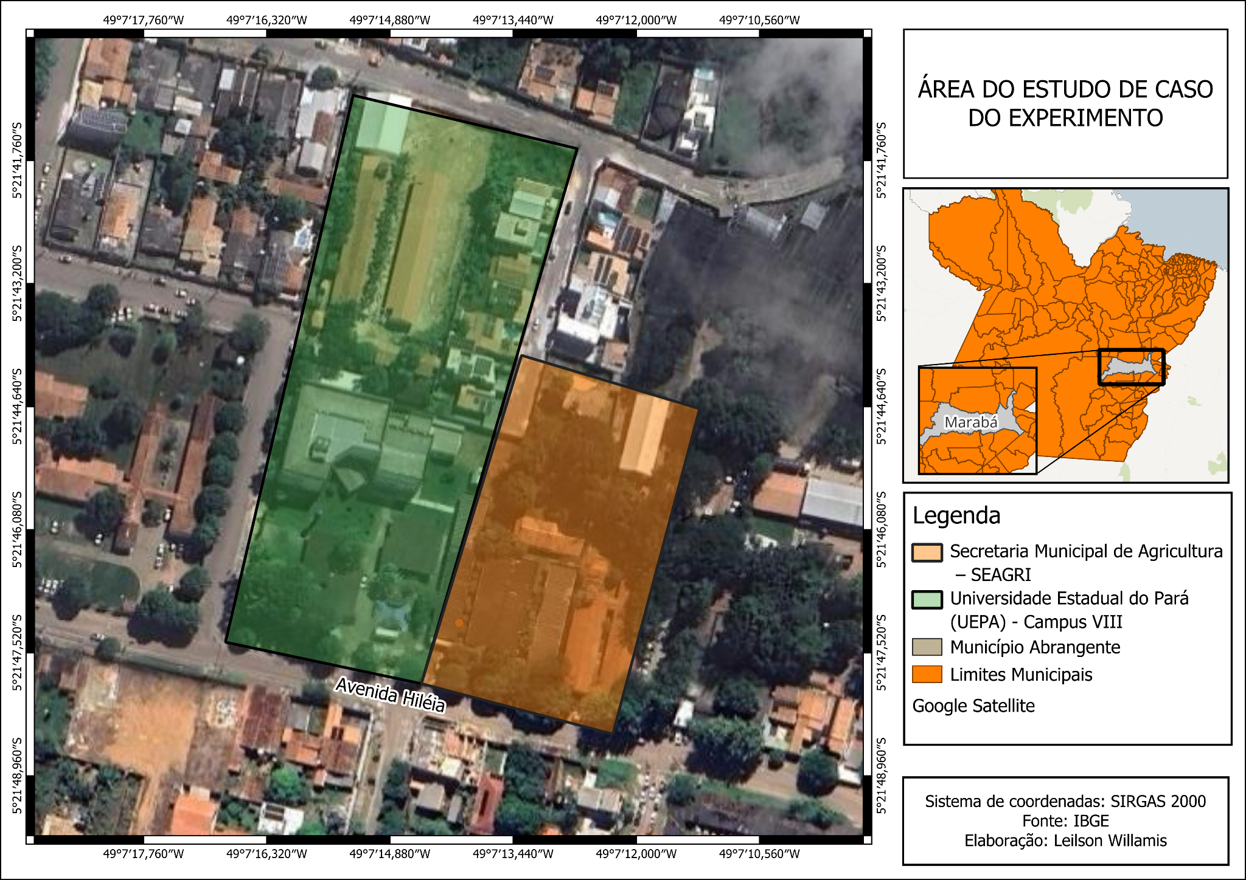Fonte: Autores, 2024.

2.2 COLETA DE DADOS

As sementes de *S. parahyba* foram adquiridas na empresa AMAZONFLORA, localizada na BR-316, KM-15, Município de Marituba-PA. A empresa segue parâmetros de venda e comercialização de mudas e sementes. Para o experimento foram usados 2 kg de sementes, com aproximadamente 1000/kg.

As sementes foram coletadas de diferentes matrizes e passaram por uma triagem, onde foi avaliado a qualidade das sementes e selecionado um tamanho homogêneo, onde foram descartadas sementes murchas, furadas, os com deformidades que poderiam dificultar o processo de quebra de dormência.

2.3 DELINEAMENTO EXPERIMENTAL

Foi utilizado o delineamento inteiramente casualizado. Os métodos de superação da dormência das sementes de *S. parahyba* correspondem aos métodos físico, térmico e químico, sendo dividido em cinco tratamentos, com cinco repetições de 54 sementes cada, totalizando 270 sementes por tratamento (Tabela 1).

Tabela 1 – Tratamentos testados na superação da dormência de sementes de *Schizolobium parahyba var. amazonicum*.

| Tratamentos | Descrição | Imersão em água | Repetições | Sementes/ repetição |
| --- | --- | --- | --- | --- |
| Lixa | Lixa mecânica grã 400 | 48 horas | 5 | 54 |
| Água-1m | Água a 100 °C por 1 minuto | 48 horas | 5 | 54 |
| Água-2m | Água a 100 °C por 2 minutos | 48 horas | 5 | 54 |
| NaOH-12h | NaOH á 70% por 12 horas | 48 horas | 5 | 54 |
| NaOH-24h | NaOH á 70% por 24 horas | 48 horas | 5 | 54 |

Fonte:Autores, 2024.

No tratamento lixa foi utilizado a escarificação mecânica. Neste tratamento foi utilizado lixadeira elétrica com lixa de grã 400 para o rompimento do tegumento. As sementes foram lixadas na parte contrária a região do hilo, de onde sairá a raiz primária, de modo a romper apenas o tegumento e evitar danos ao embrião. Posteriormente as sementes de *S. parahyba* foram imersas em água a temperatura ambiente entre 20 °C a 25 °C por um período de 48 horas dentro de um recipiente (béquer) para que houvesse absorção de água pelo endosperma.

Figura 2 – Material utilizado para a quebra da dormência de sementes de *Schizolobium parahyba var. amazonicum*. (a) Lixa elétrica utilizada para a escarificação mecânica das sementes de paricá; (b) Sementes de paricá lixadas na parte contrária a região do hilo; (c) Sementes submersas em água a 100 °C em panela de alumínio e escorredor de macarrão de alumínio; (d) Sementes após submersão em água a 100 °C; (e) Hidróxido de sódio NaOH a 70% e (f) Sementes após submersão em solução de hidróxido de sódio a 70%.

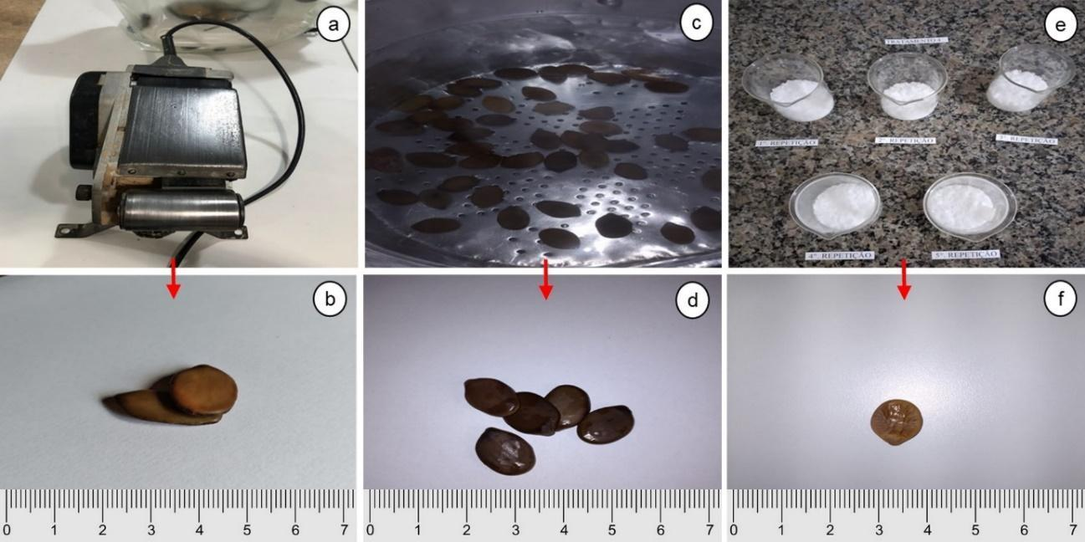 Fonte: Autores, 2024

Nos tratamentos Água-1m e Água-2m foi utilizado o tratamento térmico com água quente a 100 °C, no qual as sementes foram imersas por 1 minuto em Água-1m, e 2 minutos em Água-2m, de modo a manter a água aquecida até o término do tempo estimado. Posteriormente a fonte de calor foi desligada e as sementes para um béquer (Figura 2 C e D).

Nos tratamentos NaOH-12h e NaOH-24h o método de superação da dormência aplicado foi o químico utilizando-se como base o hidróxido de sódio (NaOH) comercial de concentração a 99,99%, BRADOC preparando uma solução de NaOH a 70%. Para o preparo da solução foi pesado 50 g de NaOH em um béquer de 250 ml, adicionado 100 ml de água destilada e agitado até completar a solubilização. A mistura foi transferida para um balão volumétrico de 100 ml onde o volume foi completado com água destilada. Em cada tratamento foi utilizado 200 ml de solução por repetição a 70%, totalizando 700 gramas de NaOH e 1000 ml de água destilada. Após o término do tempo, as sementes foram lavadas em água corrente por 20 minutos para que houvesse a neutralização da ação do NaOH, e em seguida transferidas para novos recipientes (béquer) (Figura 1 - E e F).

2.4 INSTALAÇÃO E CONDUÇÃO DO EXPERIMENTO

Após aplicação dos tratamentos, as sementes ficaram em repouso por 48 horas com água a temperatura ambiente de 25 °C e posteriormente foi realizada a semeadura na profundidade de 2 cm, com hilo para baixo, sendo esta a profundidade mais recomendada para produção de mudas de *S. parahyba* em viveiro (Souza et al., 2003). O viveiro é coberto com uma proteção de sombrite a 50% e a irrigação foi programada para ser realizada duas vezes ao dia (08:00 h e 16:00 h). As sementes foram semeadas em tubetes de 280 cm³. O substrato utilizado para germinação das sementes é formado por pó de serragem, terra e esterco bovino na proporção de 1:3:1, acrescido do osmocote de formulação 15.9.12 + micronutrientes com aplicação de 15 gramas de osmocote por tubete.

Para a determinação da percentagem de plântulas emergidas, contabilizou-se o número de plântulas emergidas em relação ao total de sementes em cada tratamento até a estabilização do processo. A semente que apresentou cotilédones expostos foi considerada como geminada. Para a avaliação do crescimento em altura, as plântulas foram medidas as 60 dias após a semeadura com auxílio de uma régua graduada em centímetros.

**3. RESULTADOS E DISCUSSÃO**

3.1 EMERGÊNCIA E SOBREVIVÊNCIA

A emergência das plântulas de *Schizolobium parahyba* iniciou quatro dias após a semeadura (DAS), com seu ponto máximo de emergência em 10 DAS e estabilização em 36 DAS (Figura 3). Nas sementes escarificadas com lixadeira elétrica (Lixa), a emergência de plântulas variou de quatro a 10 dias após a semeadura. Os tratamentos Água-1m e Água-2m apresentaram uma variação de quatro a 25 dias e quatro a 14 dias, respectivamente. Os tratamentos NaOH-12h e NaOH-24h iniciaram a germinação em quatro 4 dias, porém, a emergência se prolongou até 37 e 33 DAS, respectivamente (Figura 3).

Figura 3 – Germinação acumulada de sementes de paricá (*Schizolobium parahyba var. amazonicum*) em diferentes tratamentos de quebra de dormência. Lixa mecânica grã 400 (Lixa); Água a 100 °C por 1 minuto (Água-1m); Água a 100 °C por 2 minutos (Água-2m); NaOH á 70% por 12 horas (NaOH-12h) e NaOH á 70% por 24 horas (NaOH-24h).

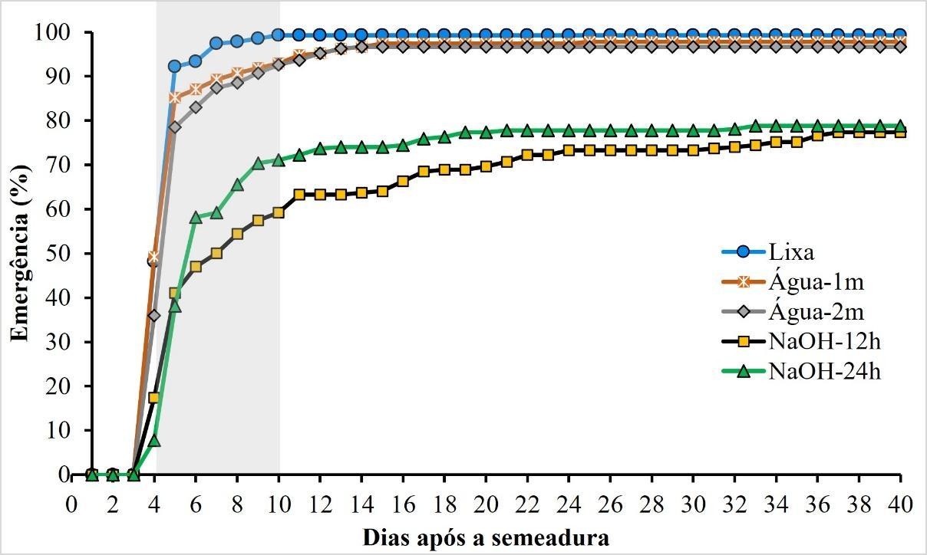

Fonte: Autores, 2024.

As maiores médias de emergência foram observadas nos tratamentos Lixa (99,2%), Água-1m (97,8%) e Água-2m (96,7%), os quais diferiram significativamente dos tratamentos NaOH-12h (80,4%) e NaOH-24h (78,9%) (F4;20 =38,25, *p* = 0,001). Maiores médias de sobrevivência foram observadas nos tratamentos Lixa (98,1%), Água-1m (95,6%) e Água-2m (91,7%), diferindo significativamente dos tratamentos NaOH-12h (76,7%) e NaOH-24h (77,8%).

Em nosso estudo, a imersão em água a 100 ºC por um e dois minutos, resultaram em 97,8 e 96,6% de emergência de plântulas. Esses resultados mostram a eficiência do tratamento térmico que pode substituir o tratamento de escarificação mecânica com lixa. Em NaOH-12h e NaOH-24h a escarificação com NaOH (Hidróxido de Sódio) obtiveram respectivamente 80,4 e 78,9%, mostrando-se menos eficiente como um meio de superação de dormência.

Lixa, Água-1m e Água-2m apresentaram as maiores médias, com 61,4±2,9; 61,1±2,5 e 61,6±3,0 cm de altura, respectivamente (F4;495 =179, *p* = 0,001), mas não diferiram significativamente entre si (Figura 3). As menores médias foram observadas nos tratamentos NaOH-12h (55,5±2,9 cm) e NaOH-24h (53,6±2,8 cm), diferindo significativamente entre si dos demais tratamentos (Figura 3).

Figura 4 – Altura média de mudas de *Schizolobium parahyba var. amazonicum*, 60 dias após a semeadura sob cinco diferentes tratamentos de quebra de dormência: Lixa mecânica grã 400 (Lixa); Água a 100 °C por 1 minuto (Água-1m); Água a 100 °C por 2 minutos (Água-2m); NaOH á 70% por 12 horas (NaOH-12h) e NaOH á 70% por 24 horas (NaOH-24h).

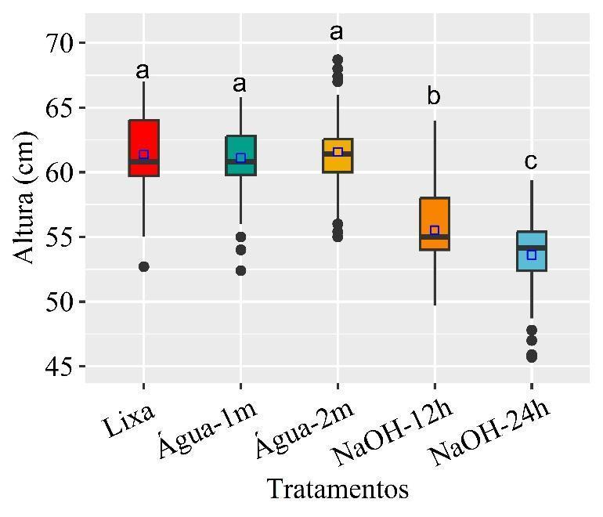

Fonte: Autores, 2024.

No presente estudo, o fator com maior influência sobre a altura de mudas de *S. parahyba* observadas foi o tratamento de quebra de dormência. Outro fator que influencia o desenvolvimento de mudas é a variabilidade genética e adaptabilidade e procedência das sementes. É comum produtores de *S. parahyba* realizarem tratamento pré-germinativo de sementes com escarificação mecânica via lixa manual para superar dormência de sementes.

**4. CONSIDERAÇÕES FINAIS**

O tratamento com lixa elétrica atingiu altas taxas de germinação, constatando-se como uma alternativa a escarificação com lixa manual. O tratamento térmico em água quente a 100°C por 1 minuto e por 2 minuto mostrou-se eficiente como uma alternativa à superação convencional da dormência das sementes de *S. parahyba* devido a sua maior praticidade e menor tempo de preparo inicial das sementes além de possuir uma alta taxa de germinação.

**REFERÊNCIAS**

CARLOS, J.; SILVA, E. D.; SILVEIRA, L. P. O. Efeito de dois tipos de quebra de dormência na germinação de guapuruvu (*Schizolobium parahyba*). Recursos Naturais, v. 2, p. 43-51, 2017.

CARVALHO, J. E. U.; QUEIROZ, R. J. B. Escarificação Sementes *de Schizolobium amazonicum Huber ex Ducke . Ciência Agrícola* , v. 64, n. 3, p. 308-313, 2007.

DALLING, J. W.; DAVIS, A. S.; SCHUTTE, B. J.; ARNOLD, E. A. Seed survival in soil: interacting effects of predation, dormancy and the soil microbial community. Journal of Ecology, v. 99, n. 1, p. 89-95, 2011.

DIAS, P. C.; ATAÍDE, G. M.; XAVIER, A.; OLIVEIRA, L. S.; PAIVA, H. N. Propagação vegetativa de *Schizolobium amazonicum* por estaquia. Cerne, v. 21, n. 3, p. 379-386, 2015.

INDÚSTRIA BRASILEIRA DE ÁRVORES. Relatório Ibá, p. 131. 2021. Disponível em: <https://iba.org/datafiles/publicacoes/relatorios/relatorioiba2021-compactado.pdf>.

SILVA, A. R.; SALES, A. Crescimento e produção de paricá em diferentes idades sistemas de cultivo. Avances in Foresty Science, v. 55, n.1, p.231-235, 2018.

SILVEIRA, R.; SILVA, G. F. S.; BINOTI, D. H. B.; MANHÃES, L. P.; GONÇALVES, A. F. A.; ARAGÃO, M. A. Custos da produção de madeira de paricá na região de Paragominas, PA.Pesquisa Florestal Brasileira, v. 37 n. 92, p. 597-604, 2017.

SOUSA, D. B.; CARVALHO, G. S; RAMOS, E. J. A. Paricá *Schizolobium amazonicum* Huber ex Ducke. Informativo Técnico Rede de Sementes da Amazônia N°13. Mato Grosso, 2005.

SOUZA, C. R.; ROSSI, L. M. B.; AZEVEDO, C. P.; VIEIRA, A. H. Paricá: *Schizolobium parahyba* *var. amazonicum* (Huber x Ducke) Barneby. Embrapa Amazônia Ocidental. Circular Técnica, 18. Manaus, p. 12, 2003.

SOUZA, D. P. Aspectos silviculturais e tecnológicos do paricá *Schizolobium amazonicum* Huber Ex Ducke, 2014.